Programming Assignment1

Strassen’s Algorithm

104303206 黃筱晴

1. 如何執行你的程式

開啟檔案總管點擊zero.exe檔，或使用cli切換至該目錄輸入指令./zero測試 第一題；開啟檔案總管點擊compare.exe檔，或使用cli切換至該目錄輸入指 令./compare測試第二題。 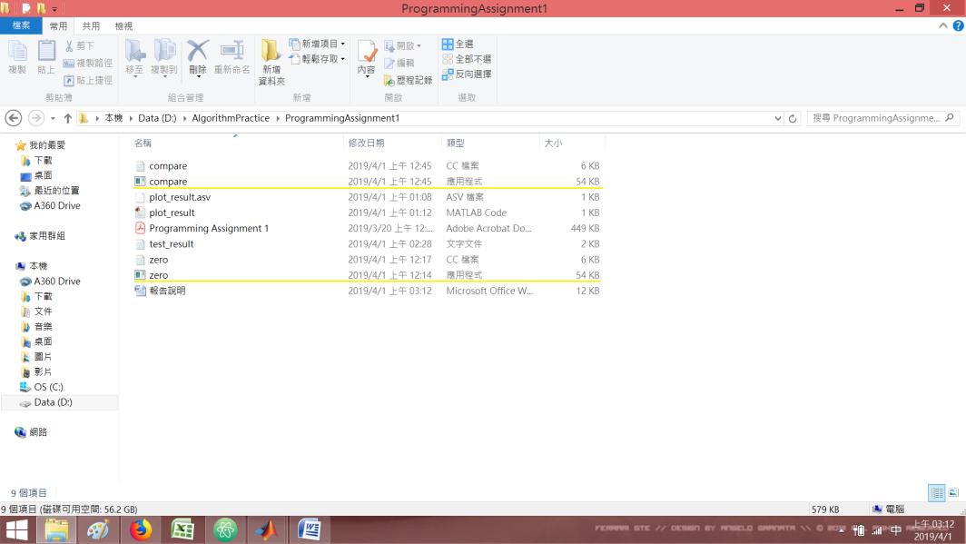

2. 測資如何輸入

照著終端機顯示內容輸入，詳見說明影片內容。

3. 「使用傳統的矩陣相乘法」與「你實作的Strassen's Algorithm」兩者完成矩陣相乘的時間比較。

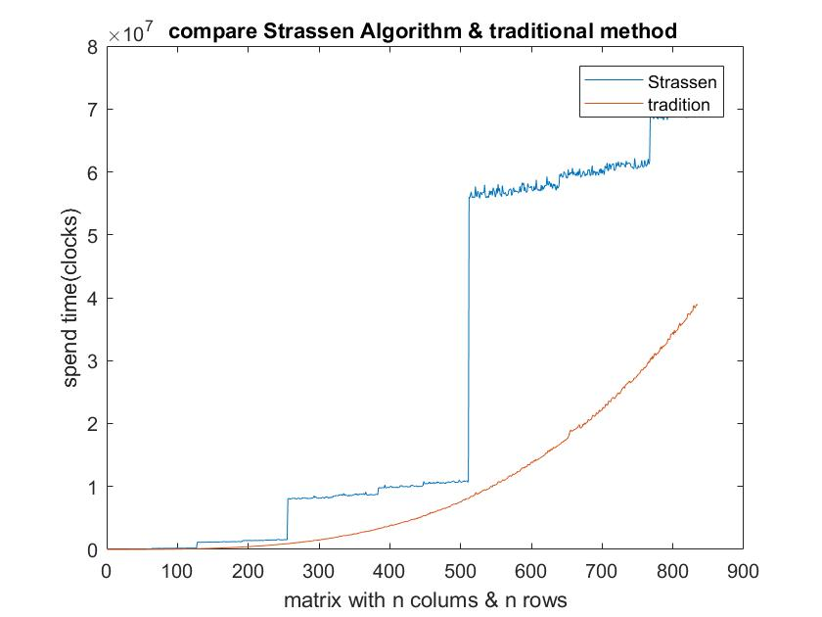

如上圖，拉大尺度，Strassen的曲線越來越近似對數函數。而傳統方法的曲 線則大致上正比於n^3穩定上升。

使用Strassen演算法時，子問題的數目為7，其執行時間滿足 T(n)=7T(n/2)+O(n^2)，此遞迴公式的解為T(n)=O(n^(lg7))，優於傳統做法的 O(n^3)。理論上，當N夠大時Strassen演算法執行效率能超越傳統演算法。 但是我的程式應該有某些問題以至於做不出來QQ。

4.問題討論

(1) 當輸入的A、B矩陣維度均不為2n時，你的程式會進行何種處理？

補零，使他成為2n\*2n方陣。依據矩陣相乘的塊狀定理，此操作並不影 響運算結果。

(2) 課本建議當程式遞迴到矩陣小到一個程度時，其實直接利用原本O(n^3) 的矩陣相乘法即可，不必再用Divide-and-Conquer的概念切下去，則此門檻 值大約是多少

正確數值與系統有很大的關係，需要以實驗來決定。很遺憾我的程式應 該有點問題，這題沒測不出來QQ。